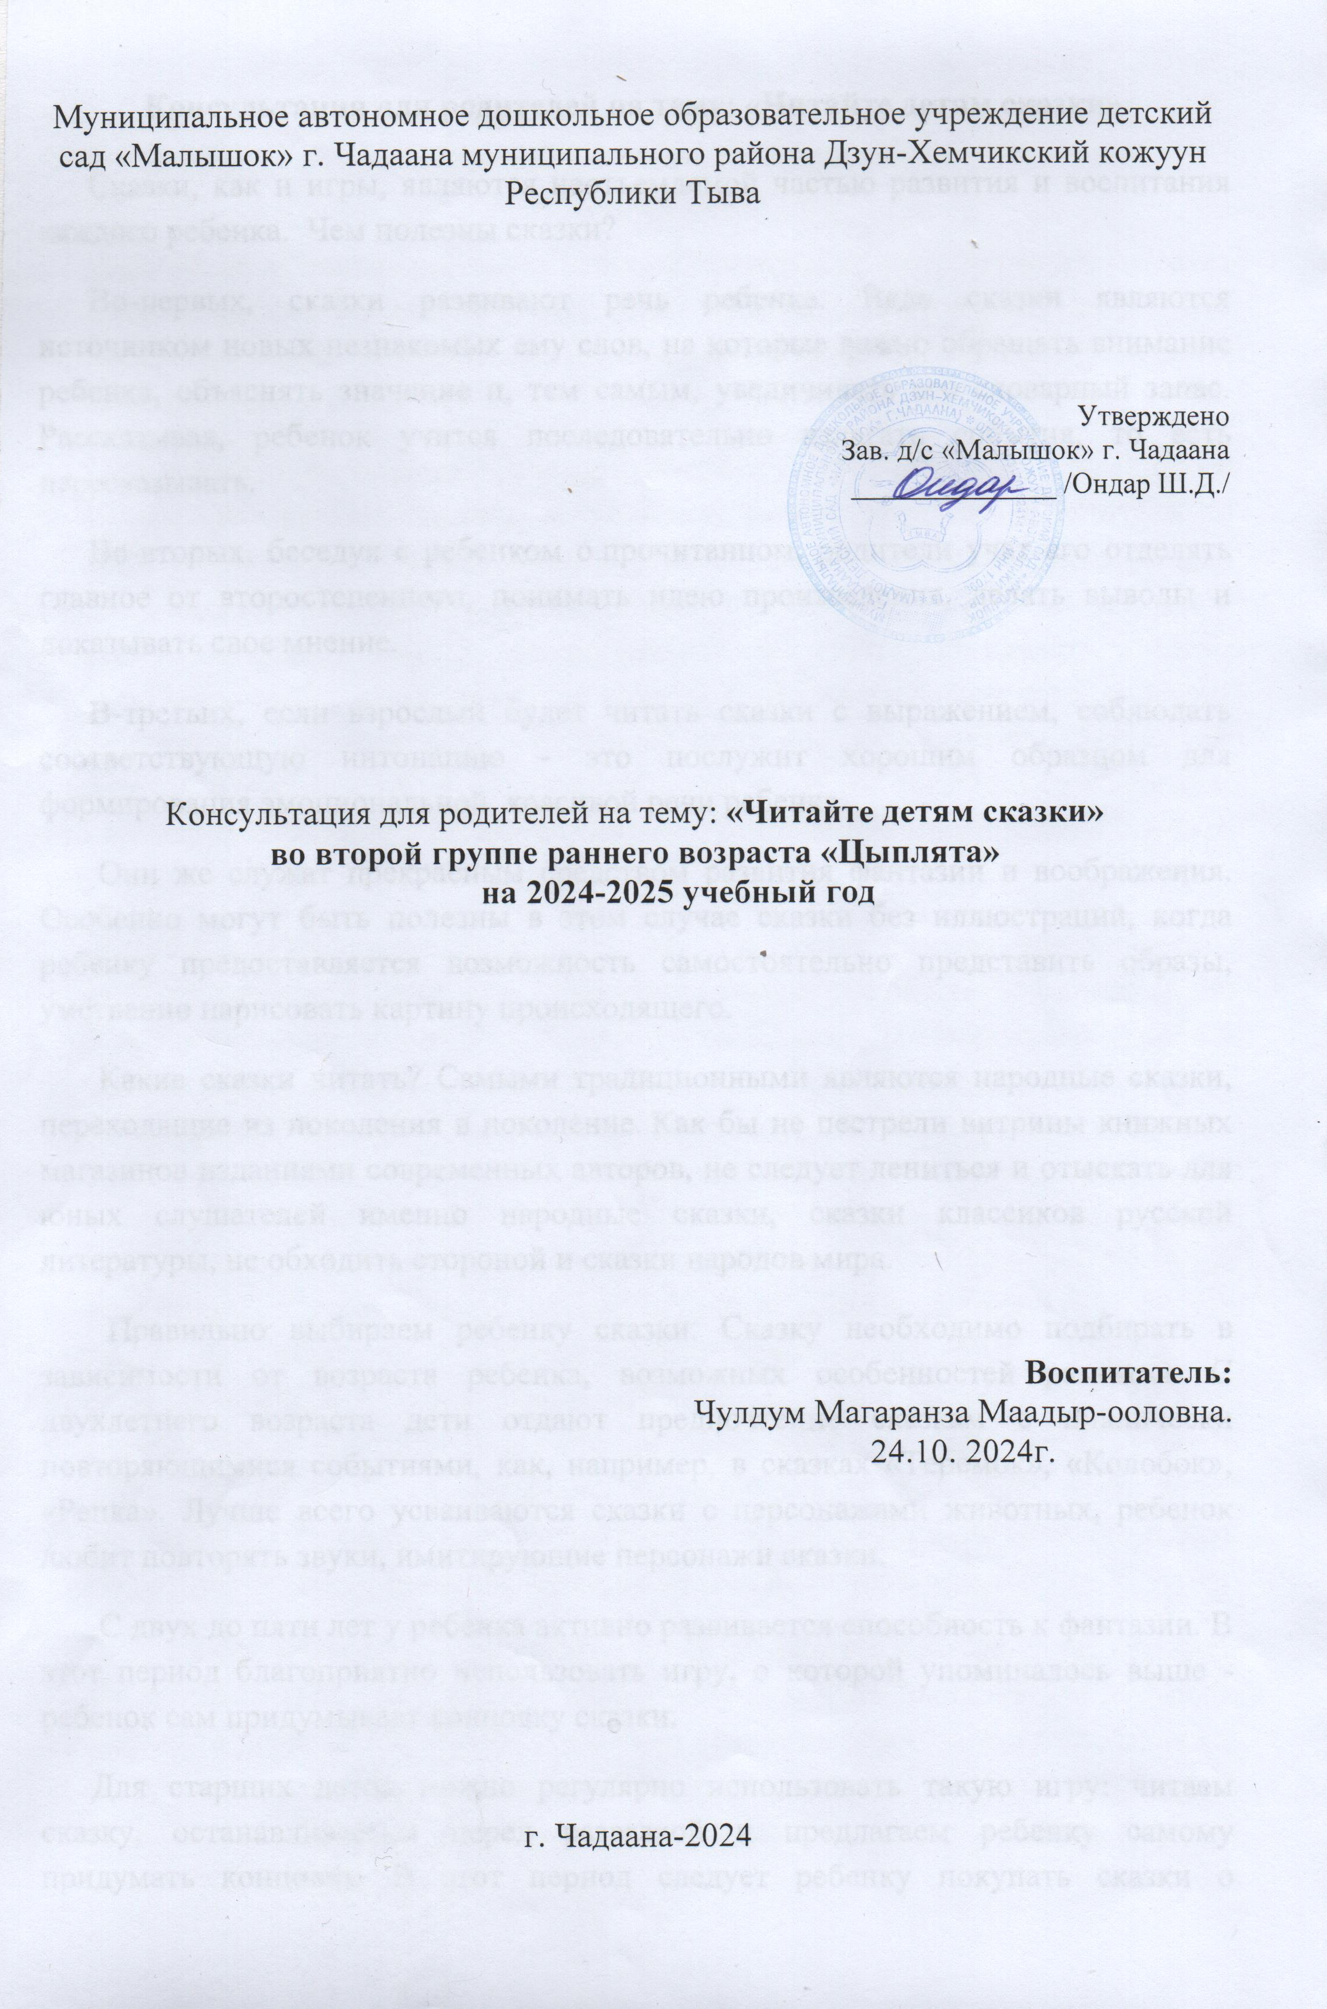
Консультация на тему: «Читайте детям сказки»

Сказки, как и игры, являются неотъемлемой частью развития и воспитания каждого ребенка. Чем полезны сказки?
Во-первых, сказки развивают речь ребенка. Ведь сказки являются источником новых незнакомых ему слов, на которые важно обращать внимание ребенка, объяснять значение и, тем самым, увеличивать его словарный запас. Рассказывая, ребенок учится последовательно излагать события, то есть пересказывать.
Во-вторых, беседуя с ребенком о прочитанном, родители учат его отделять главное от второстепенного, понимать идею произведения, делать выводы и доказывать свое мнение.
В-третьих, если взрослый будет читать сказки с выражением, соблюдать соответствующую интонацию - это послужит хорошим образцом для формирования эмоциональной, красивой речи ребенка.
Они же служат прекрасным средством развития фантазии и воображения. Особенно могут быть полезны в этом случае сказки без иллюстраций, когда ребенку предоставляется возможность самостоятельно представить образы, умственно нарисовать картину происходящего.
Какие сказки читать? Самыми традиционными являются народные сказки, переходящие из поколения в поколение. Как бы не пестрели витрины книжных магазинов изданиями современных авторов, не следует лениться и отыскать для юных слушателей именно народные сказки, сказки классиков русской литературы, не обходить стороной и сказки народов мира.
Правильно выбираем ребенку сказки. Сказку необходимо подбирать в зависимости от возраста ребенка, возможных особенностей развития. С двухлетнего возраста дети отдают предпочтение сказкам с циклически повторяющимися событиями, как, например, в сказках «Теремок», «Колобок», «Репка». Лучше всего усваиваются сказки с персонажами животных, ребенок любит повторять звуки, имитирующие персонажи сказки.
С двух до пяти лет у ребенка активно развивается способность к фантазии. В этот период благоприятно использовать игру, о которой упоминалось выше - ребенок сам придумывает концовку сказки.
Для старших деток можно регулярно использовать такую игру: читаем сказку, останавливаемся перед развязкой и предлагаем ребенку самому придумать концовку. В этот период следует ребенку покупать сказки о волшебстве, которые обязательно придутся ему по душе. С пяти до семи лет, как правило, ребенку интересны сказки с динамичным сюжетом, приключенческая литература.
Даже после освоения ребенком навыков самостоятельного чтения, не следует отказывать ребенку в чтении перед сном. Ведь иногда любопытство ребенка сильнее, чем скорость чтения. А отказ может навредить и отбить у ребенка интерес к книжкам надолго.
Но если ваш ребёнок не проявляет интереса к слушанию, а в дальнейшем и к чтению сказок? Не огорчайтесь, ведь ему можно предложить поиграть со сказкой и сделать всё дома, своими руками. Домашний мини-театр своими руками, вместе с ребёнком, у которого будет постепенно проявляться интерес к тому, что вы делаете вместе. Можно сначала самостоятельно сделать, а потом использовать изображение героев на ложках. Само изготовление этих забавных героев сказки принесет вам с ребенком огромное удовольствие. Затем уже можно разыгрывать с ними различные спектакли. И вы обязательно убедитесь, что время, проведённое в беседе с ребенком, откроет вам много нового о вашем ребёнке.
Можно создать рисованный театр или «театр на столе». Для этого вам понадобятся кисти, краски или карандаши, альбом и книжки со сказками. Из книг, с помощью оконного стекла (переводим на окне, вы переводите героев и раскрашиваете их вместе с ребенком). А так же готовите декорации (дом, деревья, кусты). Вырезаете их и ваш театр готов. И в этом театре ваш ребёнок и режиссёр, и художник, и актёр. Он не только запомнит эту сказку, но и возможно придумает новую. Если вы не умеете рисовать, то на помощь придут взрослые или детские перчатки, которые вы уже не носите. Нам нужны будут мелкие (примерно с ладошку) мягкие игрушки: мишки, зайчики и т. д. Эти игрушки мы пришиваем к тыльной стороне перчатки, а перчатки одеваем на руку. И вот наши игрушки оживают: они ходят, поворачиваются и даже бегают, разговаривают и смеются. Разве это не прекрасное средство для общения с застенчивым ребёнком, с малышом, который чем-то расстроен и не хочет говорить. Да вы же с таким арсеналом можете всех родных и знакомых поразить выступлениями своего домашнего театра на семейных праздниках.
Вам совсем некогда изготавливать героев самостоятельно. Но у вас есть уже готовые артисты, которых просто нужно озвучить – это ваши мягкие игрушки. Предложите ребёнку проиграть сказочную ситуацию с ними, а впоследствии и сами, совместно с ребёнком, придумайте новую историю. А ведь это хороший способ без слёз выучить с ребёнком стихотворение, решить задачку, выучить букву, почитать и т. п.
Игра «Пропущенный кадр»
Для игры можно использовать серии картин для рассказывания сказок, которые сейчас в достаточном количестве можно приобрести в магазинах. По-порядку перед ребенком вкладываются картинки одной из сказок. Одна картинка нарочно убирается. Перед малышом ставится задача вспомнить, какой сюжет пропущен. Если он затрудняется найти ответ, можно положить перевернутую картинку в том месте, где она должна лежать, не нарушая последовательности. После озвучивания недостающего сюжета, необходимо рассказать всю сказку.
Игра «Звукорежиссеры».
После прочтения сказки, рассмотрите иллюстрации к ней. Остановитесь на понравившейся. Предложите своему малышу «озвучить» картинку. Пусть он вспомнит, что говорили герои в данный момент, какие действия выполняли. Также для этой игры можно использовать и фрагменты мультфильмов по одноименным сказкам. Выключите звук, и пусть ребенок озвучивает ход событий.
Игра «Новые сказки»
Возьмите хорошо знакомую сказку. Вспомните последовательность событий в ней, уточните, где происходит действие, какие герои встречаются. И вдруг в сказке что-то стало по-другому: изменилось место действия или появился новый герой. Например, в сказке «Репка» изменим место действия и отправим всех героев на стадион или в кино. А что произойдет, если там появится еще и злой волшебник или бабочка. Вариантов множество.
Детство – благодатная почва для посевов родительского внимания.
Добрых сказок вам и вашим детям!
Детей младшего дошкольного возраста необходимо знакомить с произведениями народного творчества. Рекомендуем обратить внимание на следующие сказки:
«Репка» обр. К. Ушинского;
«Колобок» обр. К. Ушинского;
«Курочка ряба» обр. К. Ушинского;
«Козлята и волк» обр. К. Ушинского;
«Теремок» обр. М. Булатова;
«Маша и медведь» обр. М. Булатова;
«Волк и козлята» обр. А. Толстого;
«Заюшкина избушка» обр. О. Капицы;
«Кот, петух и лиса» обр. М. Боголюбской;
«Теремок» обр. Е. Чарушина;
«Гуси-лебеди» обр. М. Булатова;
«Снегурочка и лиса» обр. М. Булатова;
«Бычок – черный бочок, белые копытца» обр. М. Булатова;
«Лиса и заяц» обр. В. Даля;
«У страха глаза велики» обр. М. Серовой.

